第五週作業，請參照下列說明及範例
本週作業練習重點:
- 請為你的案例企業，以問卷調查法設計資料收集規劃。
- 請進行設計六步驟: (1)根據研究主題，請以80字之內的篇幅提出<請求合作>的文案；(2)檢視個人繪製的研究模型，其中有那些主要變數需要設計問卷？ (3)針對以上變數所設計的問題與答案，將採用開放式或封閉式問卷設計？(4)請提出<基本資料>的8-10個題目設計 (每個題目需搭配適當的尺度)；(5)使用校內圖書館網站之資料庫，針對步驟(2)挑選出1-2個變數，並找到至少一篇國外期刊論文(排名最好是Q3之內, Q4不行)或一篇國內期刊論文，這兩篇論文必須內含所選變數的問項與尺度；(6)請注意：管理決策5與管理問題1才是如何挑選(4)中所找到的期刊論文，到底應該挑選哪些問項與尺度的重要依歸；(7)請注意：步驟(5)中所選的問項與尺度，必須跟自己所提出之表2「研究變數說明表」校準與一致。

根據前次挑選的變數與假設持續文獻搜尋->以設計3與4

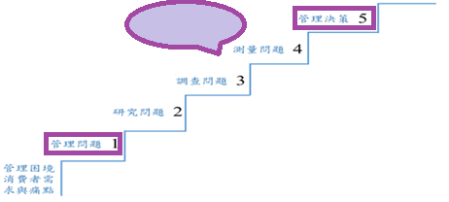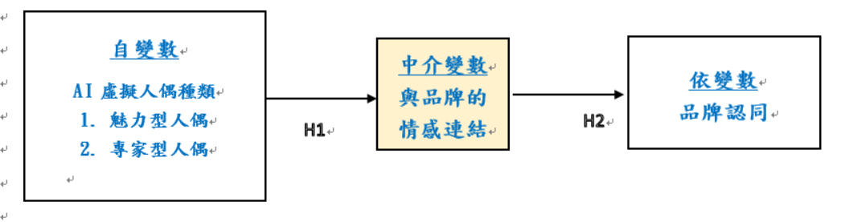
持續文獻搜尋
圖1 企業研究之階梯層級示意圖 圖2 所選案例,自己定義出的研究模型

作業繳交格式:
- 請參考圖1與2，根據自己的案例，填寫黃色區塊
- 請把報導案例放在最末頁
- 請將完成之作業 (WORD格式) 上傳至Moodle開設之作業區(檔名:學號_姓名)
有任何問題，歡迎提問

表1 問卷調查設計之程序說明表
研究主題:
1 以80字以內，提出<合作請求>文案
2 挑選1-2個主要變數
3 選擇開放式/封閉式設計
4 設計8-10個基本資料與主題相關之行為調查問題
5 列出所選問項與所引用之文獻(需與表2與圖2校準)
研究變數 | 操作型定義 |  | 問項&尺度 | 文獻

針對以上的研究問題，請列出自變數、依變數、以及以上變數的概念型定義與操作型定義。
表2 研究變數說明表
變數名稱 | 概念型定義 | 操作型定義 | 文獻
AI虛擬人偶 | AI 虛擬人偶（AI Virtual Human）是一種透過人工智慧技術建構的虛擬角色，其應用涵蓋品牌行銷、娛樂、教育、客服、社群媒體等領域。 | 虛擬人偶可依據其外型特性分類為魅力型與專家型人偶。
廣告態度 | 如上例 | 如上例
品牌認同 | 如上例 | 如上例
品牌情感連結 | 如上例 | 如上例

假設 | 文獻
H1:AI虛擬人偶的種類會正向地顯著影響廣告態度
H2:廣告態度會正向地顯著影響品牌認同
H3:廣告態度會正向地顯著影響品牌情感連結
自變數
AI虛擬人偶種類
- 魅力型人偶
- 專家型人偶

依變數
品牌認同
H1
H3
H2
中介變數
廣告態度
依變數
品牌情感連結

